ТЕХНИЧЕСКОЕ ЗАДАНИЕ

на предоставление услуги
по созданию рекламных материалов: профессиональная фотосъемка и видеосъемка продукции компании (светильников)

    - Общие положения

  - Полное и сокращенное наименование Заказчика.
Информация скрыта
  - Конечная цель получения услуги.
Создание серии профессиональных фотографий и коротких видео (20 секунд) для линейки светильников для использования на сайте компании и в рекламных материалах.
  - Объект, на который направлено предоставление услуги.
Продукция компании

    - Требования, предъявляемые к Исполнителю

2.1. Перечень основных мероприятий в рамках предоставления услуги.
1) Разработка темы сюжетов (не менее трех для каждого светильника) для проведения фотосъемки и видеосъемки в интерьере и экстерьере, подбор площадок, согласование с Заказчиком, согласно приложению 1 к Техническому заданию
2) Создание серии профессиональных фотографий и коротких видео для продукции Заказчика
3) Организация и проведение съемки на выбранных площадках в присутствии Заказчика
4) Хранение и сохранность светильников Заказчика на период фотосъемки
5) Доставка светильников с производства и назад, подъем и спуск, монтаж и подключение светильников, распаковка и упаковка светильников.

2.2. Требования к характеристикам результата предоставления услуги (в зависимости от вида услуги – количество, формат, объем, габариты, чертежи, содержание, технические характеристики, физические свойства, период актуальности результата, наличие соответствия ГОСТам и т.п.).

Результатом работ являются:
- Файлы формата JPEG без сжатия, 5000х4000p, на которых изображена продукция заказчика в согласованном интерьере или экстерьере
- Видеоролики длительностью 20 секунд с продукцией Заказчика в формате wmv, mp4

2.3. Наличие у Исполнителя разрешительных документов (при необходимости).

Не требуется

2.4. Наличие у Исполнителя оборудования, инструментов, программного обеспечения и т.д., необходимых для достижения качественного результата услуги (при необходимости).

Опыт в выполнении аналогичного вида работ.

    - Предоставляемые Исполнителю Заказчиком документы и материалы

Заказчик представляет Исполнителю образцы светильников для проведения съемки.
    - Состав и содержание мероприятий

№ п/п | Наименование мероприятия | Период выполнения (указывается количество календарных дней с даты подписания Договора) | Форма результата
1 | Создание рекламных материалов: профессиональная фотосъемка продукции компании (светильников) | 10 | 63 фотографии, отчет.
2 | Создание рекламных материалов: профессиональная видеосъемка продукции компании (светильников) | 10 | 21 Видео ролик по 20 секунд, отчет.

5.Требования к результатам работ

Конечным результатом предоставления услуги являются файлы с фотографиями и видео продукции Заказчика.

По окончании выполнения мероприятий, связанных с предоставлением услуги, Исполнитель предает Заказчику выполненные фотографии и видео в электронном виде. Также, в качестве приложений к акту сдачи - приемки услуги фотографии на бумажном носителе.
Акт выполненных работ (в 3-х экземплярах, подписывается Исполнителем и визируется Заказчиком).

Приложение №1 к Техническому заданию

№ | Название фото | Количество фотографий, шт. | Количество видео, шт. | Вид используемых светильников | Пример
1 | Фото подвесного светильника  в интерьере | По 3 шт. для каждого вида светильников с разных ракурсов, приближения | 1 шт. | Long_P 120 | 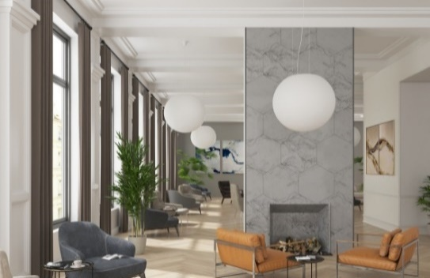
2 |  |  | 1 шт. | Tor_P 120
3 |  |  | 1 шт. | Crater
4 |  |  | 1 шт. | Sphere_P 15
5 |  |  | 1 шт. | Sphere_P 15 Line X3
6 |  |  | 1 шт. | Sphere_P 25 Line X3
7 |  |  | 1 шт. | Sphere_P 25 Round X3
8 |  |  | 1 шт. | Sphere_P 25 Round X3
9 | Фото настенного  и потолочного светильника  в интерьере | По 3 шт. для каждого вида светильников с разных ракурсов, приближения | 1 шт. | Long_S 120 | 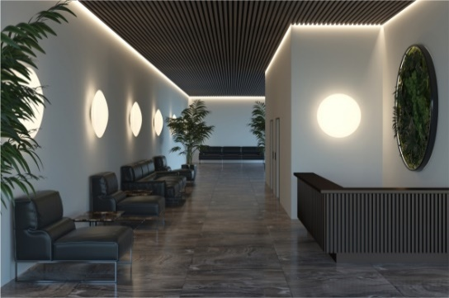
10 |  |  | 1 шт. | Tor_S 120
11 | Фото напольного светильника  в интерьере | 3 шт. с разных ракурса, приближения | 1 шт. | Sphere_F 65 | 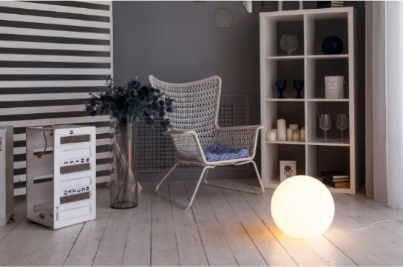
12 | Фото напольного светильника в интерьере | 3 шт. с разных ракурса, приближения | 1 шт. | SemiSphere_F 50 RGBW | 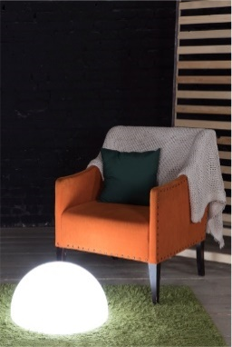
13 | Фото ландшафтного светильника с креплением на бетон | По 3 шт. для каждого вида светильников с разных ракурсов, приближения | 1 шт. | Sphere_G Stone 35 | 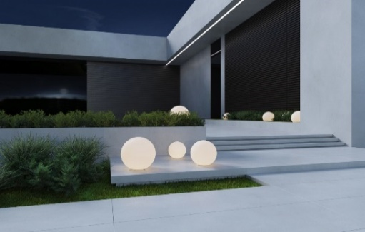
14 |  |  | 1 шт. | Sphere_G Stone 50
15 |  |  | 1 шт. | Sphere_G Stone 65
16 |  |  | 1 шт. | Sphere_G Stone 80
17 | Фото крупный план крепления настенного и потолочного светильника | 3 шт. с разных ракурса, приближения | 1 шт. | Sphere_S 25 | 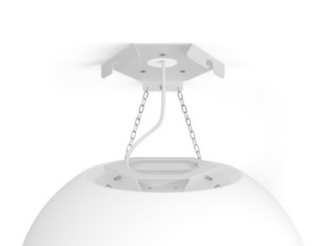
18 |  | 3 шт. с разных ракурса, приближения | 1 шт. | Sphere_S 50
19 | Фото крупный план крепления ландшафтного светильника с креплением на бетон | 3 шт. с разных ракурса, приближения | 1 шт. | Sphere_G Stone 50
20 | Фото крупный план крепления подвесного светильника | 3 шт. с разных ракурса, приближения | 1 шт. | Sphere_P 35 | 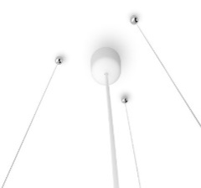
21 |  | 3 шт. с разных ракурса, приближения | 1 шт. | Sphere_P 50
Итого: |  | 63 фотографии | 21 видео

3 Настоящее Техническое задание может корректироваться по договоренности с Исполнителем (в том числе в части оформления), при этом скорректированные характеристики результата предоставления услуги должны быть не хуже характеристик, указанных в пункте 2.2 исходного Технического задания, а срок завершения исполнения услуги должен быть не позднее срока выполнения последнего мероприятия, указанного в разделе 4 исходного Технического задания.

